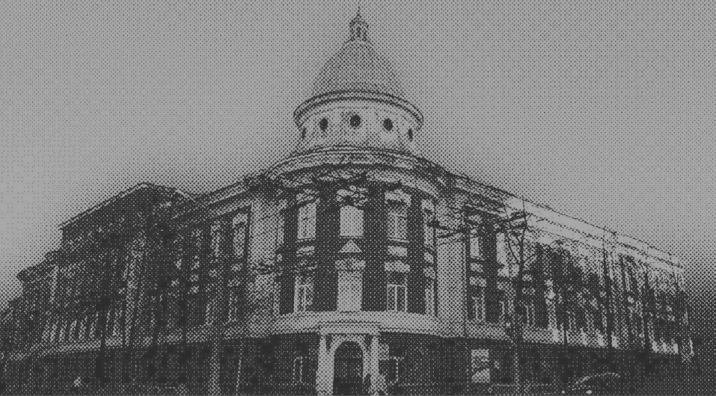

**Уважаемые коллеги, приглашаем Вас к апробации МОДЕЛИ** **ЦИФРОВОГО СОПРОВОЖДЕНИЯ**

**НАУЧНО-ИССЛЕДОВАТЕЛЬСКОЙ И ПРОЕКТНОЙ ДЕЯТЕЛЬНОСТИ УЧАЩЕГОСЯ.**

Кафедра философии и общественных наук ФГБОУ ВО Пермского государственного гуманитарно-педагогического университета приглашает к сотрудничеству в рамках проекта Исследование становления и научно-методическое сопровождение цифровых форматов дополнительного образования, организации проектной и исследовательской деятельности обучающихся», по условиям которого необходимо привлечение педагогических коллективов образовательных учреждений Российской Федерации.

Проект направлен на разработку методического обеспечения педагогов в организации проектных, исследовательских умений обучающихся при реализации программ дополнительного образования с применением электронного обучения и дистанционных образовательных технологий.

Обращаем Ваше внимание, что сотрудничество по апробации и внедрению   проекта не является формой проверки образовательных учреждений, служит исключительно научным  целям.

К апробации представлены конструкторы, которые имеют научно - практическую направленность. Они применимы в любой области исследования. Конструктор является электронным цифровым ресурсом, методической и методологической формой организации научно- исследовательской деятельности, позволяющий эффективно и быстро освоить необходимые навыки осуществления исследовательской деятельности, достигнуть и оформить конкретный научный результат.  При работе с конструктором не просто актуализируются знания в той или иной предметной области, но и формируется важнейшая способность осуществлять анализ, синтез, обобщение и абстрагирование при работе с научным материалом. Формируется готовность и способности вести научное исследование, презентовать полученный результат в форме статьи, реферата, эссе, доклада, конспектирования научных источников, реализации проекта. Осуществление научного исследования с помощью конструктора поддерживает динамику научного процесса и высокую степень самостоятельности участия в нем, качество выполняемой работы, получение новых знаний, формирует готовность ими делиться.

**Заходяпо активной ссылке – https://wearescience.pspu.ru/login**

**погружение в модель цифрового сопровождения.**

Пермский

педагогический

Пермский

педагогический